2019年苏州市初中毕业暨升学考试试卷
物理
注意事项
1.本试卷选择题共24分，非选择题共76分，全卷满分100分；考试时同100分钟；
2.答题前，考生务必将自己的姓名、考点名称、考场号、座位号用0.5毫来黑色墨水签字笔填写在答题卡的相应位置上；并认真核对条形码上的准考号、姓名是否与本人的相符合；
3.答客观题必须用2B铅笔把答题卡上对应题目的答案标号涂黑，如需改动，请用橡皮擦干净后，再选涂其他答案；签主观题须用0.5毫来黑色墨水签字笔写在答题卡上指定的位置上，不在答题区域内的答案一律无效；不得用其他笔答题；
4.考生答题必须答在答题卡上，答在试卷和草稿纸上一律无效。

一、选择题(本题共12小题，每小题2分，共24分，每小题给出的选项中只有，个选项符合题意)
1.中科院苏州纳米所的科研人员近期研制出一种超级保温材料”实验测试显示、在﹣60℃环境中，其保温能力是棉纤维的2.8倍，这体现了该材料( )
A热性 B.导电性好 C硬度大 D.密度大
2.下列数据用，符合实际情况的是( )
A一个学准的量约为500g
B苏州地区6月份的平均气温约为50℃
C一支全新2B船笔的长度约为20mm
D成人正常步行的速度约为1.4m/s
3.关于声现象，下列说法正确的是( )
A声能在真空中传播
B声音是由于物体振动产在的
C:根据响度能分分辨不同乐器的声音
D. “禁止鸣笛”是在人耳处控制噪声
4.下列现象属于熔化的是( )
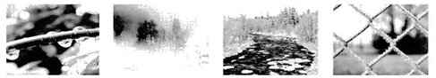
A.清晨枝叶露珠 B.太阳升起后浓雾散去 C.气温升高冰雪融化 D.冬天铁丝网出现自霜
5.下列现象由于光的直线传播而形成的是( )
A.雨后天空出现彩虹 B.物体在阳光下有影子
C.玻璃幕墙造成光污染 D.斜插人水中的筷子“弯折”
6关于粒子和宇宙，下列说法正确的是( )
A.地球绕太阳运行，太阳是宇宙的中心
B.分子由原子组成，原子由质子和中子组成
C.水和酒精均匀混合后总体积变小，因为分子间存在空隙
D.两个表面光滑的铅块紧压后会粘在起，因为分子间存在排斥力

7.下列实例中，通过增大接触面粗糙程度来增大摩擦的是( )
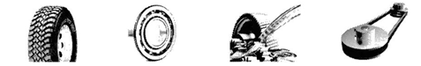
A.轮胎表面有槽纹B轴承内部有滚珠C.在齿轮间加入润滑油D皮带传动需将皮带张紧
8.关于电动自行车，下列说法不正确的是( )
A.废旧电瓶会污染环境，不可随意处置
B.电流具有热效应，长时向充电有火灾隐患
C.车上装有电动机，其工作原理是电磁感应
D.要使车加速前进，可增大通过电动机的电流
9.将凸透镜正对太阳，可在距凸透镜15cm处得到一个最小、最亮的光斑。现将该凸透镜和
蜡烛、光屏安装到光具座上，位置如图所示，下列说法正确的是( )
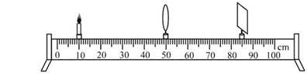

A.此时可以在光屏上观察到清晰缩小的像
B.仅在凸透镜左侧附近放一合适的凹透袋，可模拟近视眼的矫正
C.将蜡烛形到30cm刻度处，移动光屏可在屏上得到清晰等大的像
D.将蜡烛移到40cm刻度处，动光屏可在光屏上很到清晰放大的像
10.如图甲所示，将质量相等的冰和烛蜡分别装在两个相同的试管中，放入装有水的烧杯中加热绘制出温度随时间变化的图像如图乙所示.下列说法正确的是( )
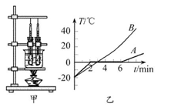
A.图甲中的实验装置，安装时应按照“由上到下”的顺序
B.图甲中两试管放在同一烧杯中加热，可以控制相同时间内冰和烛蜡吸收的热量相同
C.由图乙可知，A图线对应物质的内能先增大后不变再增大
D.由图乙可知，B图线对应的物质是冰

1l.额定电压均为6V的甲、乙两灯，U图线如图所示下列说法正确的是( )
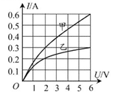

A.甲、乙两灯的电阻均随电压增大而减小
B.甲、乙两灯的额定功率之比为4:1
C甲、乙两灯并联接在电压为2V的电源两端时，电阻之比为3：2
D.甲、乙两灯串联接在电压为8V的电源两端时，实际功率之比为1:3
12.将皮球从离地某一高度O点处水平抛出，球落地后又弹起，它的部分运动轨迹如图所示，下列说法正确的是( )
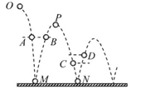
A.皮球经过同高度的A、B两点时动能相等
B皮球第一次反弹后到达最高点P点时速度为零
C皮球在D点时的机械能小于在C点时的机械能
D,若将皮球表面涂黑，则会在地面M、N两点留下两个大小相等的黑色圆斑

二、填空题(木题共10小题，每空1分，共26分)
13.如图甲所示，木块的长度为 cm:
如图乙所示，弹簧测力计的示数为 N
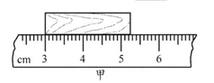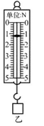
14.我国家庭电路电压是 V；蒸汽熨斗接入电路熨烫衣物时，水蒸气液化会 热量；衣物内能增加主要是通过 的方式来实现的。
15.小明用力将足球踢出后，足球在空中持续飞行一段时间，这是因为足球具有 ；同时他的脚感觉疼痛，这是因为力的作用 的。
16.煤、石油、天然气是 能源(选填“可再生”成“不可再生”)，核能是日前被广泛应用的新能源我国已建成十余座核电站，它们是利用 (选填“核裂变”或“核聚变”)反应所释放的能量来发电的
17.2019年4月23日，中国人民海军成立70周年阅兵仪式在黄海举行
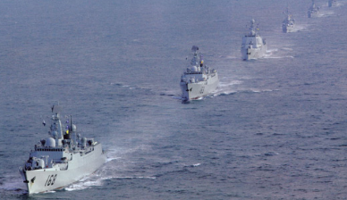
(1)两并排行驶的舰艇编队间距较远(如图所示)，这是因为若靠得过近，彼此间海水流速会很大，导致压强很 ，压力差会使舰艇发生碰撞
(2)在仪式上，我国研制的新型核潜艇浮出水面接受检阅，它是通过减小所受 (选填“重力”或“浮力”)实现上浮的
(3)901综合补给舰也一起亮相，该舰的满载排水量约为40000t,它满载时所受的浮力大约
为 N(x=10N/kg)
18.如图所示电路中，电电压为3V.R₁和R₂阻值相等.若断开S₂闭合S_{1,},两电阻的连接方式
为 (选填“串联或并联”)：若断开，S₁同合S₃,此时电压表示数为 V
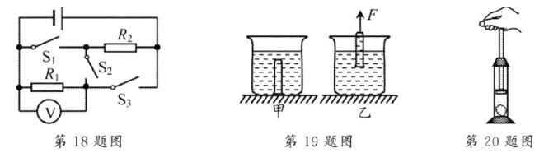
19.如图甲所示，一个装有适量水的烧杯放置在水平来面上，将一装满水的小试管(管壁厚度不计)倒扣在水中，对小试管施加一个竖真向上的拉力F,使其缓慢上升到如图乙所示位置，在此过程中，小试管中一直充满水，这是由于 的作用，试管口中心的压强 （选填“变大”、“变小”或“不变”)。
20.如图所示，在空气压缩引火仪玻璃筒的底部放一小团干燥的棉花，用力将活塞迅速下压，棉花被点燃，此过程的能量转化方式与汽油机的 冲程相同；某效率为25%的汽油机在一次工作中消耗了体4kg汽油，该汽油机对外做的机械功为 (汽油热值为46×10⁷J/kg)
21.如图所示，一氢气球用细绳系在玩具车上，静置广场的光滑水平地面上，当有匀速的风沿水平方向向右吹来，气球和玩具车在风力作用下向前运动，说明力能改变物体的 ；玩具车在向右运动的过程中 选填（可能”不可能”）被风吹离地面，一段时间后玩具车匀速前进，此时细绳 （选填“向左倾斜”向右倾斜”或”保持竖直）”。
22阅读材料，回答问题
新社电：2019年5月17日23时48分，我国在西昌卫星发射中心用长征丙运载火箭，成功发射一题北斗导航卫星。
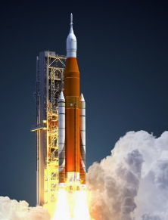
该卫星属地球静止轨道卫星，它运行在位于地球赤道上空约36000km的圆形轨道上，运行方向与地球自转方向相同，运行一周的时间与地球自转一周的时相等。
地球静止轨道卫星可以对所覆盖区域实现24小时不间断的移动通信，如卫星电话、电视节目转播、卫星电话使“天涯若比邻”成为了现实。两人通过卫星通话时、发出“呼叫“与听到“回应”“之间有一段时间差称之为“延迟时间”。
（1）火箭发射时，高温高压燃气点从尾部喷出，火箭获得上升的推力，该推力的施力物休是 。地球静止轨道卫星沿圆形轨道正常运行时相对于地面是 (选填”运动”或“静止”)的，此时卫星（选填“处于”或“不处于”）平衡状态。
（2）卫星电话是通过 （选填“超声波”成“电磁波”）来传递信息的，请你估算出使用卫星电话通话的“延迟时间”至少 s。
三、解答题(木题共8小题，共50分解答24、25、26题时应有解题过程)
23.(8分)按题日要求作图：
(1)图甲中，一条光线从空气射入水中，请标出它的入射角α并大致画出折射光线
(2)图乙中，物块沿绝对光滑的斜面下滑，请画出物块受力的示意图：
(3)图丙中，请将灯泡按照安全用电的要求接入家庭电路；
(4)图丁中，请根据小磁针静止时的指向画出P点的电流方向并标出螺线管的N极
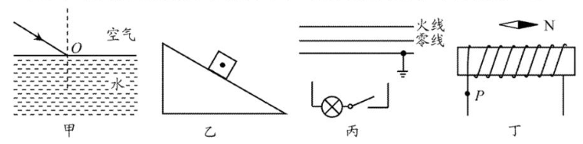
24.(6分)如图所示，利用动滑轮提升货物在竖直向上、大小为250N的拉力F作用下，重为400N的货物在20s的时间内匀速上升5m,求：
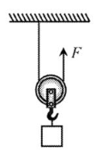
(1)有用功W_{有}
(2)拉力F的功率P
(3)此过程中动滑轮的机械效率η。

25.(6分)某款电热水壶的相关信息如表所示，现在该水壶内装入质量为1kg、初温为20℃的水，放置在水平桌面上接通电源使其正常工作，在标准大气压下将水烧开(不计热量损失)求：
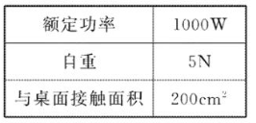
(1)装入水后水壶对桌面的压强p；
(2)水吸收的热量Q；
(3)将水烧开听需时问t；(c=4.2×10J/(kg·℃)。,x=10N/kg)
26.(6分)如图所示电路中，电源电压为6V,电阻R₁、R₂的阻值分别为120Ω和6Ω闭合开关S则：
(1)电流表的示数是多少？
(2)求电阻R₂在1min内消托的电能；
(3)断开s，将电阻R₂拆下，再将最大阻值为30Ω的滑动变阻器R₃接入剩余电路中，重新闭合S，移动滑片，记录电流表示数如下表所示
①表中有1个数据记录错误，该数据是 ；
②请根据表中数据判断R₁与R₃的连接方式并简述理由： 。
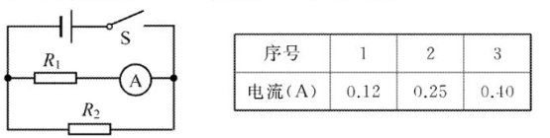
27.(5分)“探究光的反射规律”的实验装置如图甲所示，平面镜放在水平桌面上，标有刻度(图中未画出)的白色纸板ABCD。能绕垂直于CD的ON轴翻转，在纸板上安装一支可在纸板平面内自由移动的激光笔。
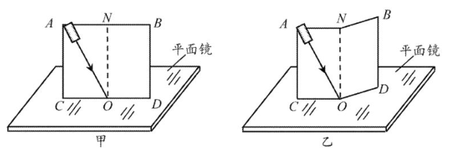
(1)实验前，应将纸板 放置平半面镜上；移动激光笔，使入射光束绕入射点O沿逆时针方向转动，可观察到反射光束沿 时针方向转动；
(2)移动激光笔，使入射角为45°，测得反射角也为45°，由此就得出“光反射时，反射角等于入射角”的结论你认为有何不妥之处？ ；
(3)如图乙所示，将纸板右半部分绕ON向后翻转任意角度，发现纸板上均无反射光束呈现此现象说明了： ；
(4)在图甲中，若将纸板(连同激光笔)绕CD向后倾斜，此时反射光束 。
A.仍在纸板上呈现 B.被纸板挡住 C.在纸板前方
28.(5分)利用杠杆开展相关实验探究：
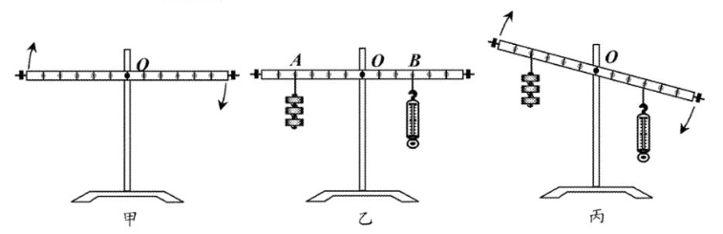
(1)安装好杠杆，将其放到水平位置后松手，发现杠杆沿顺时针方向转动，如图甲所示。则应将平衡螺母向 (选填“左”或“右”)调节，直到杠杆在水平位置平衡；
(2)如图乙所示，在A点挂3个重力均为0.5N的钩码，在B点用弹簧测力计竖直向下拉杠杆，使其在水平位置平衡，弹簧测力计的示数为 N；若在第(1)小题所描述的情形中未调节平衡螺母而直接开展上述实验，弹簧测力计的示数会 (选填“偏大”、“偏小”或“不变”)；
(3)始终竖直向下拉弹簧测力计，使杠杆从水平位置缓慢转过一定角度，如图内所示，此过程中，弹簧测力计拉力的示数会 (选填”变大”、“变小”或“不变”，下同)，拉力的大小 。

29.(6分)用不同的方法测量小石块和小瓷杯的密度，
(1)测小石块的密度
①天平放置于 工作台上，将游码移到标尺 处，调节平衡螺母使横梁平衡
②用此天平测量小石块的质量，右盘所加砝码和游码位置如图甲所示，则小石块的质量
为 g,在量筒内放入适量的水，用细线绑好小石块，缓慢放入水中，如图乙所量为示，
则小石块的密度为 kg/m³
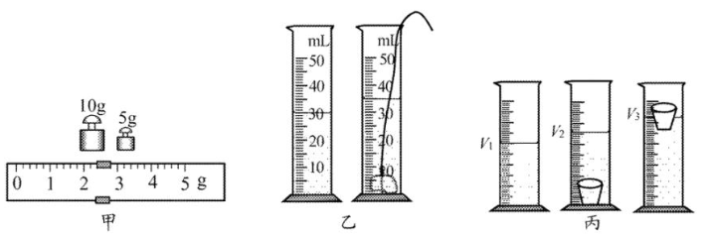
(2)测小瓷杯的密度
如图丙所示，先在量筒内放入适量的水，液面刻度为V₁；再将小瓷杯浸没于水中，液面刻度为V₂；最后捞起小瓷杯并将杯中的水倒回量筒，使其浮于水面(水未损失)，液面刻度为V₃小瓷杯密度的表达式p= (用V₁、V₂、V₃和p_{水}表示)。实验完毕后发现小瓷杯内的水未倒干净，则所测结果 (选填“偏大”、“偏小”或“不变”)

30.(8分)小明要测量定值电阻Rx的阻值(约十几欧)现有器材：电源(6V)、滑动变阻器、电流表、电压表，开关各一个，导线若干。
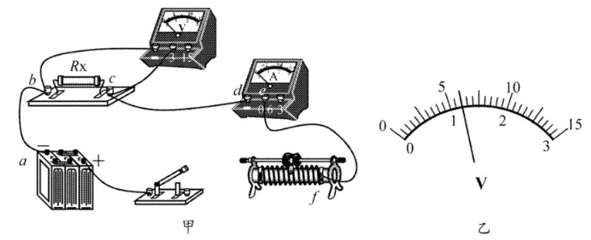
(1)他设计并连接了如图甲所示电路请用笔画线代替导线，将该电路连接完整；
(2)电路连好后，闭合开关前，应将滑动变阻器滑片移至最 端闭合开关，移动滑片到某一位置，电压表示数如图乙所示，此时Rx两端的电压为 V。
(3)当小明准备读取电流表示数时，发现两电表示数突然都变为0.他用一条导线检查电路故障，当将该导线两端分别接到a、d接线柱上，发现电流表有示数，电压表示数仍为0;
当将该导线两端分别接到c、f、接线柱上，发现电压表有示数，电流表示数仍为0;则由此可以判断故障是： ；
(4)排除故障后继续实验，却不慎将电流表损坏，小明发现桌上有一根标有长度刻度、总长为20.0cm、总阻值为10Ω的均匀电阻丝，还有一根带有鳄鱼业的导线(如图丙所示)查阅资料了解到，均匀电阻丝阻值与长度成正比，经过思考，重新设计了如图丁所示的电路(AB为电阻丝，C为鳄鱼夹)，继续进行实验
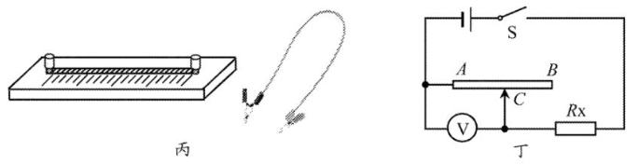
①根据已知条件判断，电压表量程应选用 V，
②按照图丁所示电路连接好器材，多次实验测得数据如下表所示：求出第1次实验时电路中的电流I₁= A;利用表中所有数据求出待测电阻Rx= Ω
